浙江中一检测研究院股份有限公司职业卫生网上公开信息表
单位名称 | 宁波市海曙鄞江杰杰电镀有限公司
单位地址 | 宁波市海曙区鄞江镇悬慈村下江塘 | 联系人 |  | 庄连杰
项目名称 | 宁波市海曙鄞江杰杰电镀有限公司职业病危害现状评价报告书
技术服务项目组员名单 | 高真真、林彦铭、李春芽、李翠云、井瑜
现场调查时间 | 2022/7/7
现场调查技术人员 | 朱在洪、井瑜 | 企业陪同人 | 庄连杰
现场调查图像证明 | 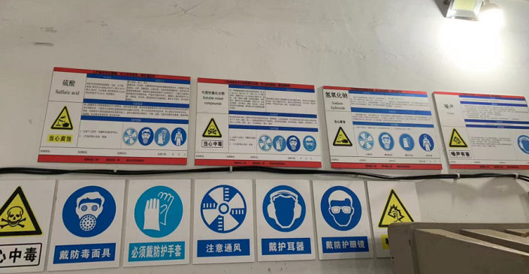
现场采样、检测时间 | 2022/7/18~20
现场采样、检测人员 | 王彦南、李春芽、王文燕、吴祥勇、徐越、井瑜、朱在洪、麻晓书 | 企业陪同人 |  | 庄连杰
现场采样、检测图像证明 | 